INSTRUCTIVO PARA ADMINISTRACIÓN PÁGINAS WEB NOTARÍAS
IT-TEC-017
REV AGOSTO 2025

TABLA DE CONTROL

4 | 01/06/2022 | Analista Servicios TI | Coordinador de tecnologías de la información | Director de Proyectos | Cambio de CMS de Drupal a WordPress
3 | 17/05/2022 | Coordinador de tecnologías de la información | Coordinador de tecnologías de la información | Coordinador de tecnologías de la información | Cambio de gestor de contenido Web. Se modifica tipo de inserción de documentos.
2 | 03/11/2020 | Líder de Proyectos | Director de Proyectos | Director de Proyectos | Segunda Edición.  Se realiza actualización a la nueva versión de la plantilla (Nuevos botones de uso).
1 | 30/09/2020 | Líder de Proyectos | Director de Proyectos | Director de Proyectos | Primera Edición.  Actualización de ingreso al chat, formulario de contáctenos.
Inicial | 14/10/2016 | Líder de Proyectos | Director de Proyectos | Director de Proyectos | Inicial.
Versión | Fecha | Elaboró | Revisó | Aprobó | Descripción de la Revisión.

APROBACIÓN DEL DOCUMENTO

CONTROL DEL DOCUMENTO

1. OBJETIVO 3
2. ALCANCE 3
3. REFERENCIAS 3
4. DEFINICIONES 3
5. ACCIONES Y MÉTODOS 4
5.1. página de inicio de la NOTARÍA 4
5.2. Herramientas de ACCESIBILIDAD 6
5.3. BUSCAR CONTENIDO 6
5.3.1. CONSULTAR DETALLE DE CONTENIDO BUSCADO 7
5.4. menÚ atenciÓn y servicios a la ciudadanÍa 7
5.4.1. menÚ TRÁMITES 7
5.4.2. menÚ NOSOTROS 8
5.4.3. ContÁctenos 8
5.4.4. pqrsd 8
5.4.5. transparencia 8
5.4.6. Participa 9
5.5. Pie de página 9
5.5.1. tÉrminos y condiciones 9
5.5.2. CONSULTAR TRATAMIENTO DE DATOS PERSONALES 9
5.5.3. polÍticas de derechos de autor 10
5.5.4. certificado de accesibilidad 10
5.5.5. POLÍTICAS privacidad WEB 10
6. ADMINISTRACIÓN DEL SITIO 10
6.1. aCCESO AL PANEL DE ADMINISTRACIÓN DEL SITIO 10
6.1.1. Cambio contraseña 11
6.1.2. restablecer contraseña 12
6.2. ADMINISTRAR CONTENIDO “INFORMACIÓN DEL SITIO” 14
6.3. ADMINISTRAR contenido de la pÁgina web. 16
6.3.1. elementos del editor de contenido 20
6.3.2. Modificar contenido de texto 22
6.3.3. modificar contenido multimedia 22
6.3.4. agregar contenido a una entrada 23
6.3.5. Entradas especiales 24

- OBJETIVO
Capacitar al personal encargado en el manejo y actualización de todos los componentes que integran la nueva Página Web de la notaría diseñada por la Unión Colegiada del Notariado Colombiano - UCNC y dar a conocer toda la información referente a los trámites, así como consultar los contenidos que se publican en la misma.
- ALCANCE
Esta solución le permite a los Notarios y Funcionarios de las Notarías publicar contenidos de interés para los ciudadanos e interactuar con los mismos, a través de una herramienta de fácil usabilidad y buena distribución de la información para los ciudadanos.
- REFERENCIAS
- Ley 1341 de 30 de Julio de 2009.
- Ley 1712 de 2014.
- Manual de Gobierno en Línea 3.
- Norma Técnica Colombiana NTC ISO 9001:2015, Sistemas de Gestión de la Calidad - Requisitos.
- Norma Técnica Colombiana NTC ISO 9000, Sistemas de Gestión de la Calidad – Fundamentos y Vocabulario.
- DEFINICIONES
- Entradas: Las entradas de WordPress son, quizás, el elemento de contenido más básico que podremos generar en nuestra Página Web. Son utilizadas para escribir artículos o noticias que formarán parte del nuestro blog y vienen organizadas de forma cronológica.
- Post: Texto escrito que se publica en Internet, en espacios como foros, blogs o redes sociales.
- RNF: Requerimiento no funcional.
- JPG: Formato de imagen más común utilizado por las cámaras fotográficas digitales y otros dispositivos de captura de imagen.
- WordPress: WordPress es un sistema de gestión de contenidos web (CMS o content management system), que en pocas palabras es un sistema para publicar contenido en la web de forma sencilla.
- Menú: Grupo de opciones clasificadas, las cuales permiten el acceso a las diferentes áreas del sitio web.
- Bloque: Permiten crear todo tipo de contenidos y personalizar diversas características, las que sean necesarias para la unidad de contenido con la que trabajan.
- PQRSD: Peticiones, Quejas, Reclamos, Sugerencias y Denuncias.
- ACCIONES Y MÉTODOS
A continuación, se presenta el detalle de cada uno de los enlaces de las páginas de las Notarías:

  - página de inicio de la NOTARÍA
El ciudadano puede consultar los contenidos del Inicio de la página de la Notaría. Para ello, una vez ingrese a la URL de la Notaría puede visualizar la siguiente información:

- Cabecera:
  - Barra superior en la que se encuentra: El escudo de la República de Colombia y el escudo de la UCNC, buscador y el menú principal en el que se encuentran las siguientes opciones:
    - Inicio.
    - Atención y servicios a la ciudadanía.
    - Transparencia.
    - Participa.
  - Herramientas de accesibilidad.
  - Imagen de fondo del encabezado: En este fondo se encuentra el nombre de la Notaría, dirección, horario de atención, número de teléfono y correo electrónico.
- Contenido:
  - Trámites Notariales:
    - Escrituración.
    - Autenticación.
    - Registro Civil.
    - No Escriturarios.
  - Noticias.
  - Información de Interés.
- Pie de página:
  - Mapa de ubicación de la Notaría.
  - Información de contacto “Teléfono, Correo electrónico y Dirección”.
  - Términos y condiciones.
  - Política de Tratamiento de Datos Personales.
  - Políticas de derechos de autor.
  - Certificado de Accesibilidad.
  - Políticas de Privacidad Web.
  - Mapa del Sitio.

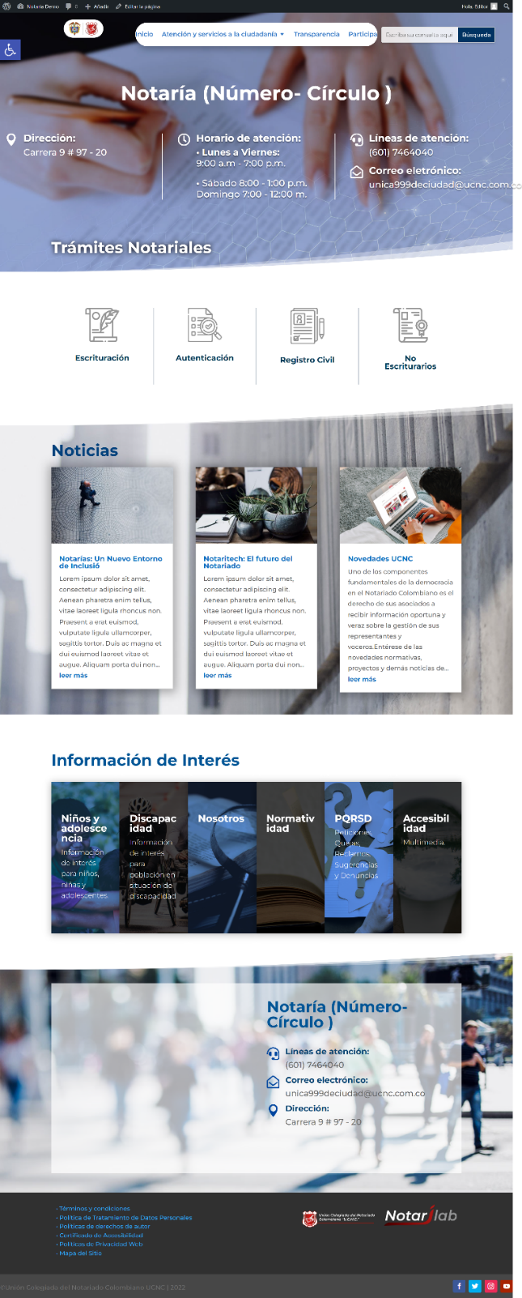
  - Herramientas de ACCESIBILIDAD
El ciudadano puede cambiar los patrones de accesibilidad del sitio. Las opciones de accesibilidad son:
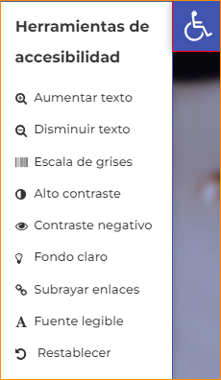

  - BUSCAR CONTENIDO
El ciudadano puede realizar búsquedas asociadas a palabras claves o cualquier término de forma sencilla, estilo Google, por lo cual el sitio web brinda la opción de un buscador.

El resultado de la búsqueda debe mostrar:
- Título.
- Descripción.

Al seleccionar un título, se abre una nueva página con el detalle de éste.
La búsqueda es realizada sobre el contenido de la Página Web, galerías, videos, audios, noticias, eventos, nosotros, trámites, publicaciones, etc.

    - CONSULTAR DETALLE DE CONTENIDO BUSCADO
El ciudadano puede visualizar en detalle los resultados de la búsqueda a través de un enlace provisto desde la sección de resultados de la consulta. Selecciona uno de los detalles de la búsqueda, el cual lo llevará a toda la información consultada.

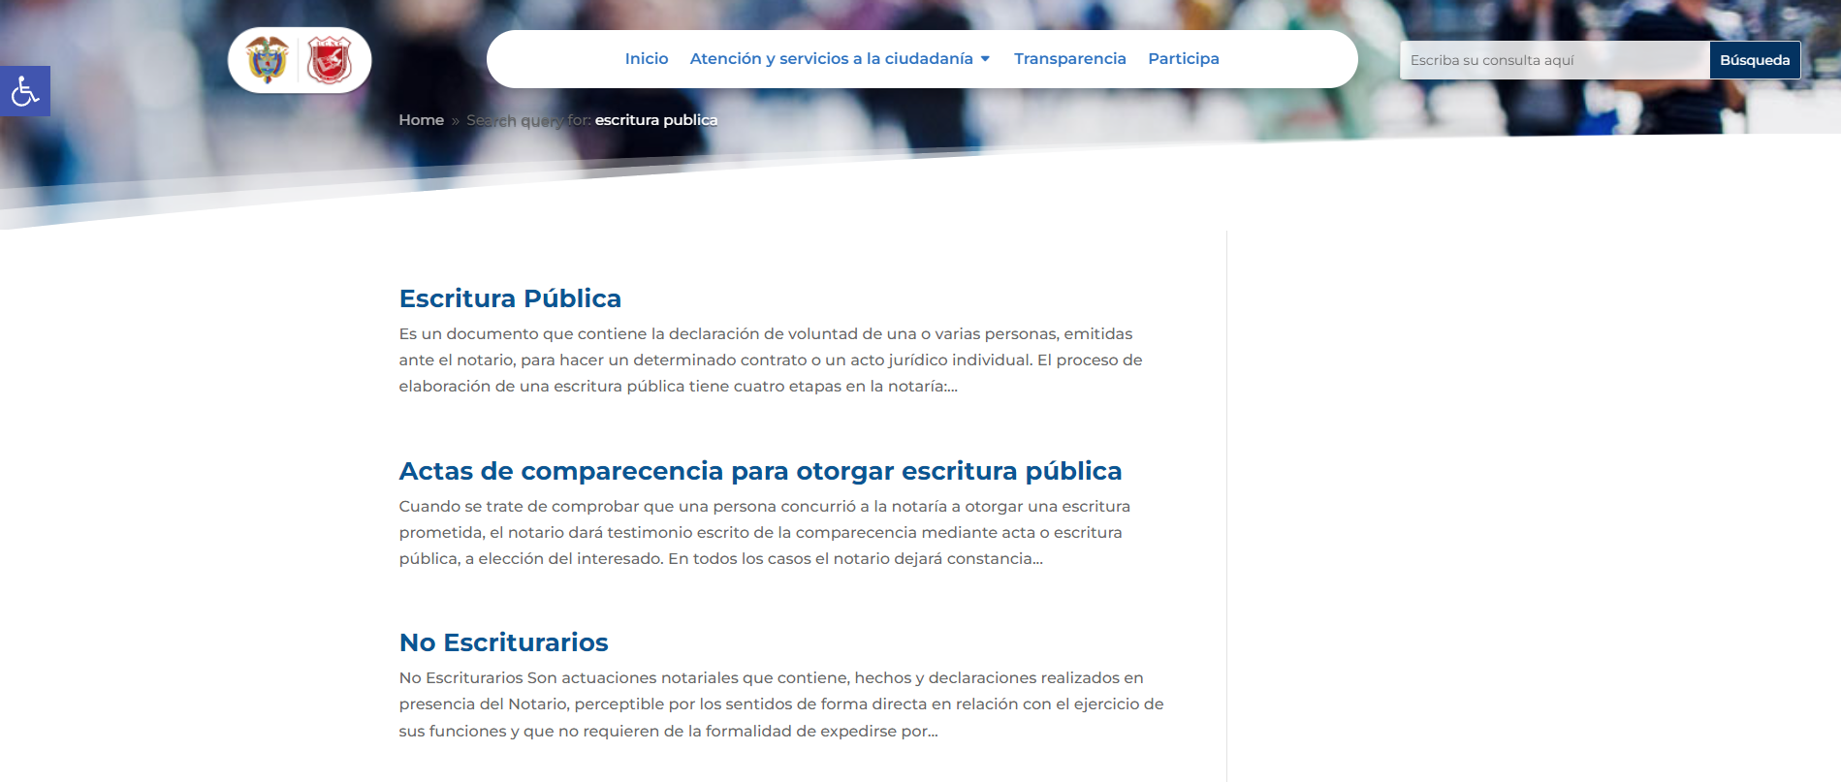

  - menÚ atenciÓn y servicios a la ciudadanÍa

    - menÚ TRÁMITES

      - ESCRITURACIÓN
Esta página muestra una lista de los trámites escriturarios que se realizan en la Notaría.

      - AUTENTICACIÓN
Esta página muestra una lista de los trámites de autenticación que se realizan en la Notaría.

      - REGISTRO CIVIL
Esta página muestra una lista de los trámites de Registro Civil que se realizan en la Notaría.

      - NO ESCRITURARIOS
Esta página muestra una lista de los trámites no escriturarios que se realizan en la Notaría.

    - menÚ NOSOTROS
El ciudadano puede consultar los contenidos referentes a la Notaría, para ello, una vez ingrese al sitio web de la Notaría y haya seleccionado el menú Atención y servicios a la ciudadanía en el submenú encontrará la opción “Nosotros”. Allí, podrá visualizar la siguiente información:

- Misión, visión funciones y deberes.
- Organigrama.
- Galería.
- Mapas y cartas descriptivas de los procesos.

    - ContÁctenos
Redirecciona al mapa con la ubicación de la notaría.

    - pqrsd
El ciudadano puede registrar una Petición, Queja, Reclamo, Sugerencia o Denuncia ante la Notaría o solicitar el agendamiento de una cita.
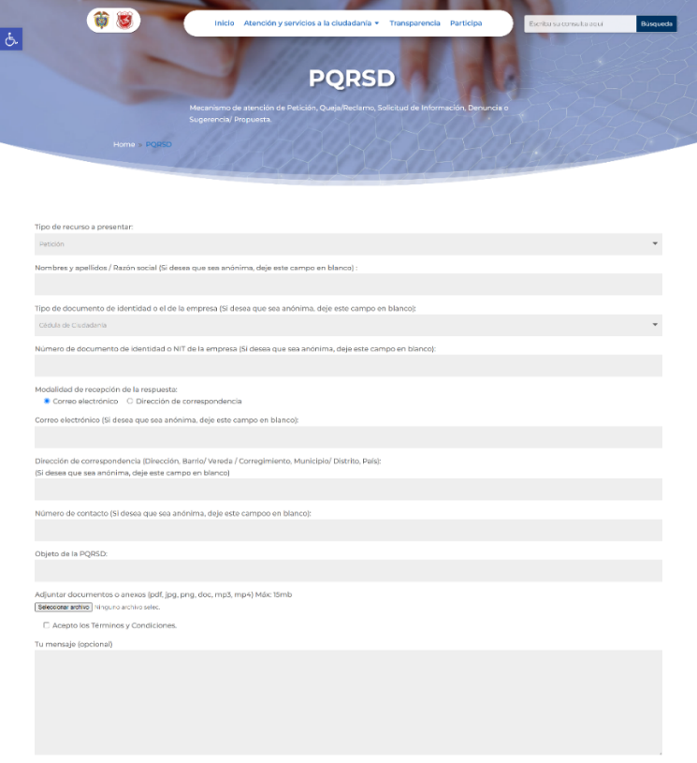

    - transparencia
El ciudadano puede visualizar la información correspondiente a la transparencia y acceso a la información pública de la Notaría, seccionando las siguientes categorías.

- Información de la Entidad.
- Normativa.
- Planeación.
- Trámites.
- Datos Abiertos.
- Información para Grupos Específicos.
- Obligación de reporte de información específica por parte de la Entidad.
- Menú “Atención y servicios a la ciudadanía”.
- Sección de noticias.

Cada una de las categorías llevará al ciudadano al contenido de la información de cada una de ellas, como accesos directos.

    - Participa
El ciudadano puede visualizar la información sobre las posibilidades de interacción e intervención en las fases de formulación, ejecución, control y evaluación del ciclo de la gestión pública y se divide en las siguientes categorías:

- Diagnóstico e identificador de problemas.
- Planeación y presupuesto participativo.
- Consulta ciudadana.
- Rendición de cuentas.
- Control Social.
- Colaboración e innovación abierta.

  - Pie de página

    - tÉrminos y condiciones
El ciudadano puede visualizar la información de los términos y condiciones de uso de la Página Web de la Notaría.

    - CONSULTAR TRATAMIENTO DE DATOS PERSONALES
El ciudadano puede descargar el archivo con la información correspondiente a las políticas de seguridad de la información, además de las condiciones de uso de la información referente a la protección de datos personales publicada en el sitio web, según lo establecido en la Ley 1581 de 2012.

    - polÍticas de derechos de autor
El ciudadano puede visualizar la información asociada a las políticas derechos de autor, licencias, permisos, referencias y citas según lo establecido en la Ley 23 de 1982.

    - certificado de accesibilidad
El ciudadano puede descargar el archivo de Certificado de Accesibilidad.

    - POLÍTICAS privacidad WEB
El ciudadano puede descargar el archivo Manual de Políticas de Privacidad Web, el cual contiene la información correspondiente a las políticas de privacidad del sitio y las condiciones de uso de la información referente a los datos personales del sitio web.
- ADMINISTRACIÓN DEL SITIO
  - aCCESO AL PANEL DE ADMINISTRACIÓN DEL SITIO
Para realizar alguna modificación al contenido de la Página Web se debe acceder al panel de administración de WordPress, ingresando “/wp-admin” después del dominio principal:

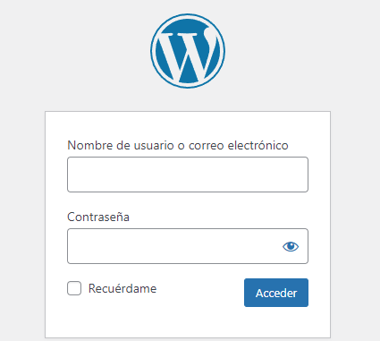
Utilizando el usuario “editor” y la contraseña proporcionada por la UCNC para el ingreso, cargará el menú de administración.
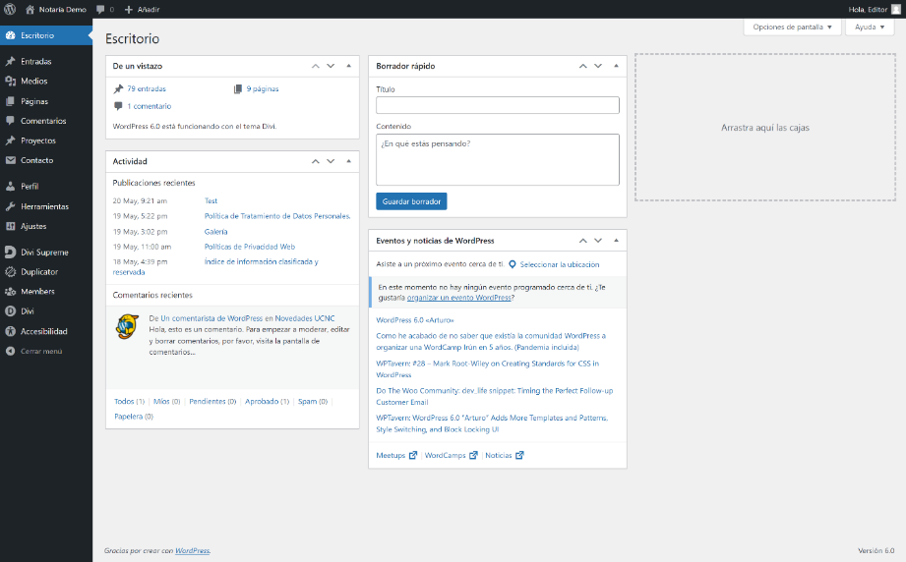
    - Cambio contraseña
Para realizar el cambio de la contraseña en el menú lateral izquierdo seleccione la opción “Perfil”.
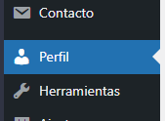
Se mostrarán las opciones del perfil, ubique la subcategoría “Gestión de cuenta” y de clic en el botón “Establecer una nueva contraseña”, se desplegará un campo de texto en el cuan puede ingresar la nueva contraseña.
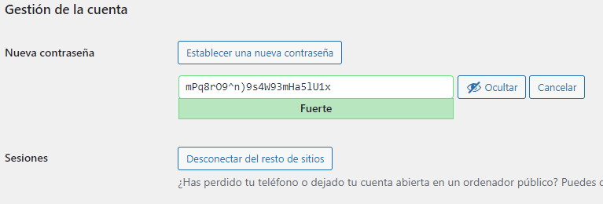
Después de digitar la contraseña en la parte final de la página encontrara el botón “Actualizar perfil” de clic sobre este para guardar los cambios.

    - restablecer contraseña
En caso de olvidar la contraseña de acceso en la página de ingreso encontrará la opción “¿Has olvidado tu contraseña?” de clic sobre esta opción para iniciar el proceso de restablecimiento de contraseña.
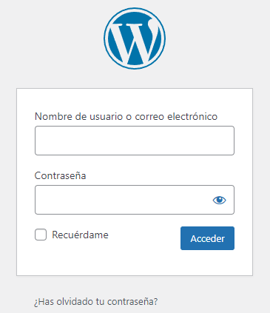
Ingrese el nombre de usuario y luego de clic en el botón “Obtener una contraseña nueva”.
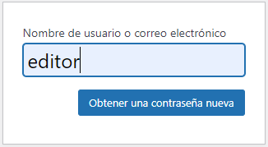
Al correo electrónico de la notaría con dominio @ucnc.com.co llega un correo para realizar el cambio de contraseña de clic en el link que se encuentra en cuerpo del correo.
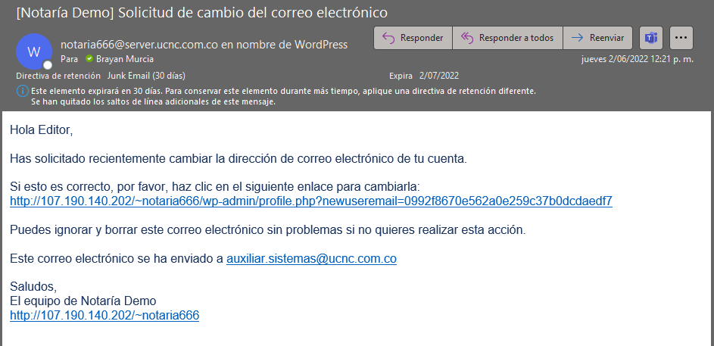
Se abrirá una nueva pestaña en su navegador con la ventana de cambio de contraseña, digite en el campo de texto la nueva contraseña y después de clic en el botón “Guardar Contraseña” para finalizar el proceso.
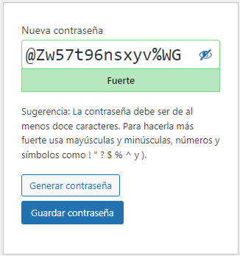
  - ADMINISTRAR CONTENIDO “INFORMACIÓN DEL SITIO”
Como administrador de contenido puede administrar la información del sitio, junto con datos de la Notaría con el fin de brindar información concreta a la ciudadanía para que se pueda contactar con la entidad, para ello el sistema le debe permitir ingresar dicha información para publicarla y mostrarla en diferentes sitios de la página, en este caso, en el bloque de ubicación, en el encabezado y en el footer.

Para cumplir este objetivo el sistema le debe presentar un formulario con los siguientes campos:

- Nombre de la notaría.
- Teléfono.
- Horario de Lunes a viernes.
- Horario Sábados y Domingos.
- Dirección.
- Correo Electrónico.
- Departamento.

Una vez edita estos campos, la información es presentada en la página. Puede acceder a esta funcionalidad por medio del menú principal del administrador en la opción “Ajustes” y seleccionado “Custom Global Variables”.

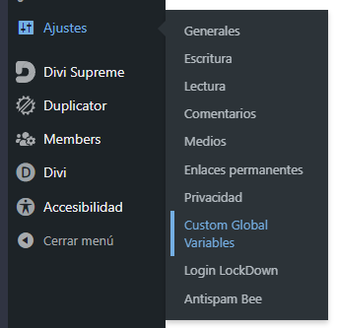
Modifique los campos de la columna derecha y luego de clic en el botón “Save”.
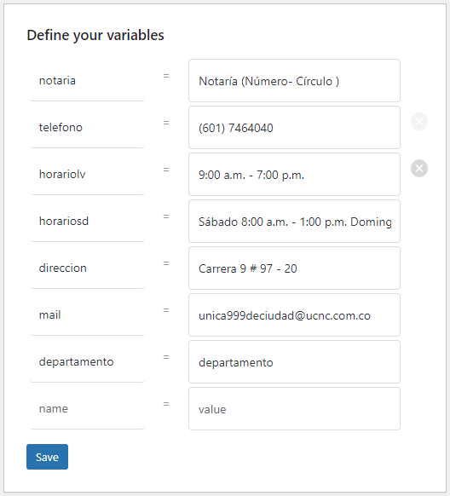

  - ADMINISTRAR contenido de la pÁgina web.
Puede administrar el contenido de páginas básicas de información de consulta para el sitio, con el fin de actualizar la información que se presenta a los ciudadanos. Para lograr esto, el sistema por medio del sitio de administrador le permite editar la información de las siguientes páginas:

- Política de Tratamiento de Datos Personales.
- Galería
- Políticas de Privacidad Web.
- Índice de información clasificada y reservada.
- Multimedia.
- Tablas de retención documental.
- Control social.
- Rendición de cuentas.
- Colaboración e innovación abierta.
- Consulta ciudadana.
- Planeación y presupuesto participativo.
- Participación para el diagnóstico de necesidades e identificación de problemas.
- Certificado de Accesibilidad.
- Protocolos de Atención.
- Otros de grupos de interés.
- Normatividad especial.
- Normatividad especial que les aplique de interés.
- Información para Mujeres.
- Información para niños, niñas y adolescentes.
- Vista en el Portal de Datos Abiertos (datos.gov.co).
- Programa de gestión documental.
- Esquema de publicación de la información.
- Índice de información clasificada y reservada.
- Instrumentos de gestión de la información.
- Matrimonio Civil.
- Corrección Componente de Identidad Sexual en el Registro Civil de Nacimiento.
- Declaración de Unión Marital de Hecho.
- Cambio Nombre.
- Capitulaciones Matrimoniales.
- Divorcio.
- Poder.
- Separación de Bienes o Liquidación de Sociedad Conyugal.
- Escritura Pública.
- Sucesión de bienes por causa de muerte.
- Testamento.
- Testamento Cerrado.
- Afectación a Vivienda Familiar.
- Patrimonio de familia inembargable.
- Compraventa de inmuebles.
- Permuta de Inmuebles.
- Donación.
- Constitución de Hipoteca.
- Cancelación de Hipoteca.
- Autenticaciones.
- Firma a Ruego – Personas que no saben o no puede firmar.
- Reconocimiento de firma y contenido.
- Autenticación de Firma.
- Autenticación de Copias.
- Registro Civil de Nacimiento.
- Registro Civil de Matrimonio.
- Registro Civil de Defunción.
- Extra-proceso o declaración bajo la gravedad de juramento.
- Actas de comparecencia para otorgar escritura pública.
- Permisos de salida de país temporal.
- Normatividad.
- Registros de activos de información.
- Planes de Mejoramiento vigentes exigidos por los entes de control o auditoría externos o internos.
- Informes a organismos de inspección, vigilancia y control.
- Procedimientos que se siguen para tomar decisiones en las diferentes áreas.
- Políticas, lineamientos y manuales.
- Mecanismos internos de supervisión, notificación y vigilancia pertinente del sujeto obligado.
- Tipo de control.
- Entes y autoridades que lo vigilan.
- Información sobre decisiones que puede afectar al público.
- Formularios.
- Normas.
- Términos y condiciones.
- Política de derechos de autor y/o autorización de uso sobre los contenidos.
- Entes y autoridades que lo vigilan.
- Directorio de agremiaciones, asociaciones y otros grupos de interés.
- Mapas y cartas descriptivas de los procesos.
- Organigrama.
- Misión, Visión, Funciones y Deberes.

Para poder modificar el contenido de estas páginas, el sistema le permite ingresar por la opción “Entradas” del menú de administración. Allí se muestra la lista del total de las entradas.


Se abrirá el listado de las páginas que se pueden editar.
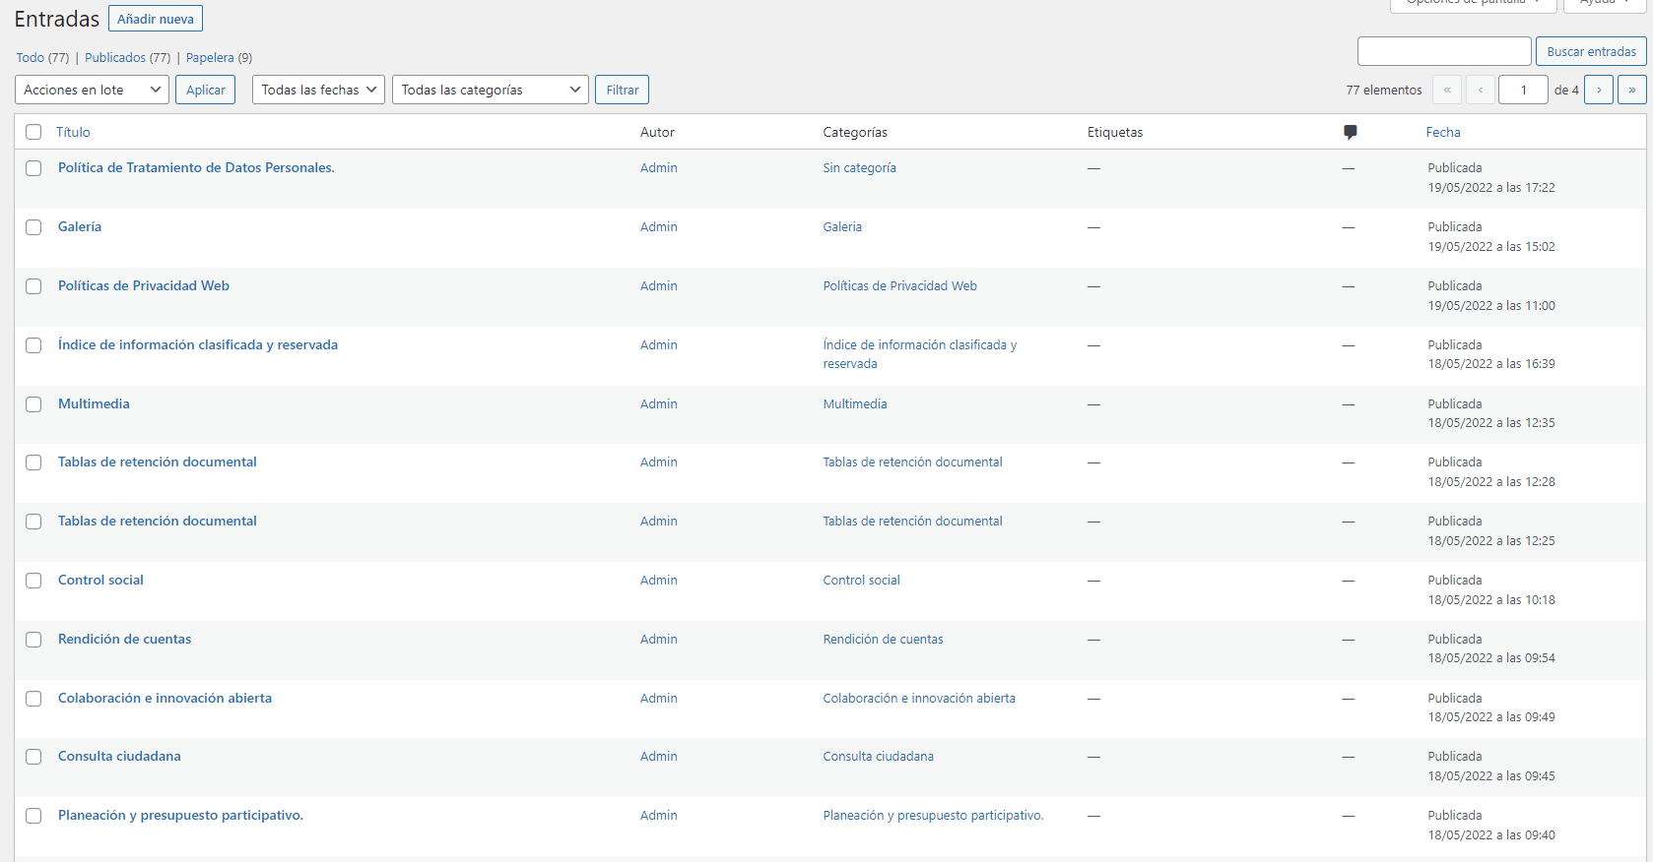
En la parte superior derecha se encuentra el buscador. Puede buscar el contenido por nombre de la página.

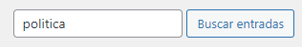

Para trabajar con las páginas listadas, de clic en la opción “Editar” de la página que se quiere modificar en la lista.

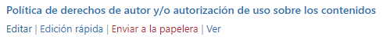
Se abrirá el editor contenido desde el cual se puede modificar o agregar contenido.

    - elementos del editor de contenido

      - panel de configuración de entrada
En este panel se encuentran las configuraciones generales sobre la entrada.

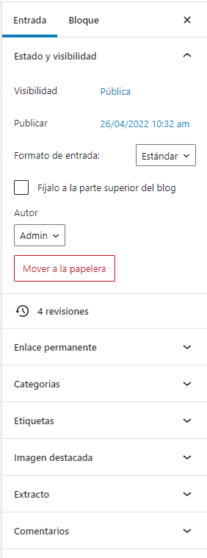

      - PANEL DE CONFIGURACION DE bloque
En este panel se encuentran las configuraciones para cada uno de los bloques que contienen las entradas, este panel cambia según el tipo de contenido del bloque.

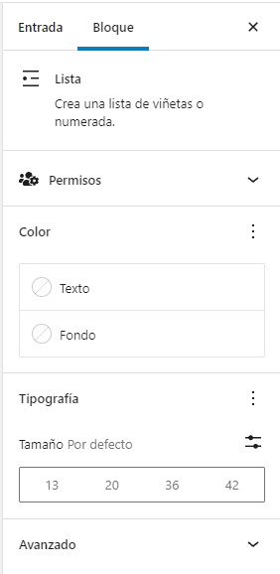

    - Modificar contenido de texto
Al dar clic sobre el contenido de un párrafo le permitirá editar el contenido de una manera similar a un editor de texto simple.

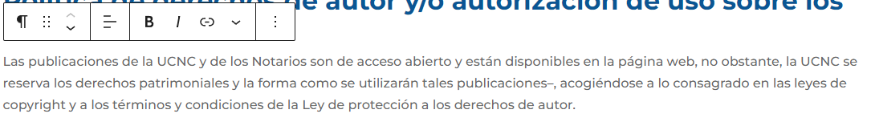

    - modificar contenido multimedia
Al dar clic sobre el módulo de contenido multimedia aparecerá el panel de edición, el cual le permitirá reemplazar el contenido con elementos que ya se encuentren en la Página Web o le permite subir contenido nuevo.

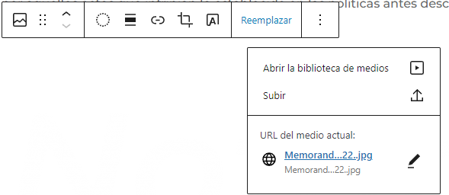

    - agregar contenido a una entrada

Al situar el mouse al finalizar un bloque, aparecerá la opción para agregar un bloque, el cual mostrará un listado con los tipos de bloque utilizados recientemente cada tipo de bloque tiene características y opciones diferentes.

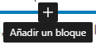
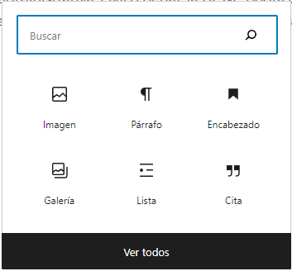

    - Entradas especiales
En la estructura de la Página Web están las entradas Noticias. Éstas requieren de una imagen destacada la cual se agrega en la opción “Imagen destacada” del panel opciones de entrada.

